Министерство образования Республики Беларусь  
Учреждение образования  
«Белорусский государственный университет информатики и радиоэлектроники» Филиал  
«Минский радиотехнический колледж»

Учебная дисциплина «Программные средства создания Internet-приложений»

**Отчет**

по выполнению лабораторной работы  
«Подключение и использование каскадных таблиц стилей»

Выполнил Гончаров П.В.

Проверила Терешко О.И.

Минск

2020

Лабораторная работа № 8

Номер учебной группы: 7к2492.

Фамилия, инициалы учащегося: Гончаров П.В.

Дата выполнения работы: 12.10.2020

Тема работы: «Подключение и использование каскадных таблиц стилей»

Цель работы: Формирование умений подключения CSS различными способами,

оформления внешнего вида HTML-документа средствами CSS.

Оснащение работы: ПК, редактор исходного кода, браузер.

Результат выполнения работы:

index.html

<!DOCTYPE html>

<html lang="en">

<head>

    <meta charset="UTF-8">

    <meta name="viewport" content="width=device-width, initial-scale=1.0">

    <title>Lab 8 index</title>

    <link rel="stylesheet" href="style.css">

</head>

<body>

    <h2>Раздел 1</h2>

    <p>текст раздела 1</p>

    <h2>Раздел 2</h2>

    <p>текст раздела 2</p>

    <div class="blockLab">

        <div>

            <img id="imgCenter" src="files/logoCSS.png" alt="лого css">

        </div>

        <div>

            <p><span class="backGreenDel">Lorem ipsum dolor sit amet, consectetur adipiscing elit, sed do</span></p>

            <p><span class="backGreenDel">eiusmod tempor</span><span id="textSub"> incididunt </span><span class="backGreen">ut labore et dolore manga aliqua. Ut enim</span></p>

            <p><span id="backGreenStr3">ad minim veniam, quis nostrud exercitation ullamco laboris nisi ut</span></p>

            <p><span id="backGreenStr4">aliquip ex ea <i>commodo consequat.</i> Duis <span id="textSup">aute irure dolor in</span> reprehenderit in</span></p>

            <p><span id="backGreenStr5"><span id="textBig">voluptate velit esse cillum </span>dolore eu fugiat nulla pariatur.</span></p>

            <p><span id="backGreenStr6">Excepteur sint occaecat <span class="textbackDarkGreen">cupidatat non proident, sunt in culpa qui</span></span></p>

            <p><span id="backGreenStr7">officia deserunt mollit anim id est laborum</span></p>

        </div>

    </div>

</body>

</html>

style.css

body{

    overflow: auto;

}

h2{

    font-size: 20px;

    font-style: Oswald;

}

p{

    line-height:2px;

}

.blockLab{

    width: 459px;

    height: 545px;

    background: rgb(24, 224, 88);

    display: block;

    border: yellow solid 5px;

}

img{

    width: 300px;

    height: 400px;

    display: block;

    margin-left: auto;

    margin-right: auto

}

.backGreenDel{

    background-color: chartreuse;

    text-decoration: line-through;

    margin-left: 5px;

    padding-bottom: 7px;

}

#textSub{

    vertical-align: sub;

    font-size: 11px;

    background-color: chartreuse;

    padding-top: 2px;

    padding-bottom: 4px;

}

.backGreen{

    background-color: chartreuse;

    padding-bottom: 7px;

}

#backGreenStr3{

    background-color: chartreuse;

    margin-left: 5px;

    padding-bottom: 4px;

}

#backGreenStr4{

    background-color: chartreuse;

    margin-left: 5px;

    padding-bottom: 2px;

    padding-top: 1px;

}

#backGreenStr5{

    background-color: chartreuse;

    margin-left: 22px;

    padding-bottom: 1px;

}

#backGreenStr6{

    background-color: chartreuse;

    margin-left: 40px;

}

#backGreenStr7{

    background-color: chartreuse;

    margin-left: 185px;

    background-color: darkcyan;

    text-decoration: underline;

}

.textbackDarkGreen{

    background-color: darkcyan;

    text-decoration: underline;

    padding-bottom: 1px;

}

#textSup{

    vertical-align: super;

    font-size: 11px;

    background-color: chartreuse;

}

#textBig{

    font-size: 20px;

}

Скриншот веб-страницы

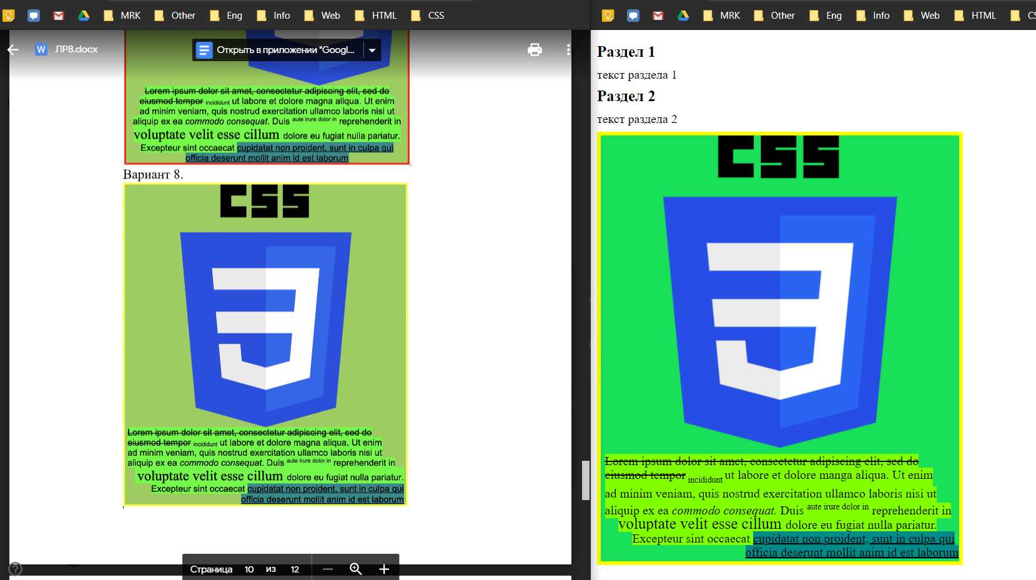

Контрольные вопросы

1. Перечислите способы использования каскадных таблиц стилей.

Укажите преимущества и недостатки каждого из них.

Связывание, встраивание, оперативное определение, импорт

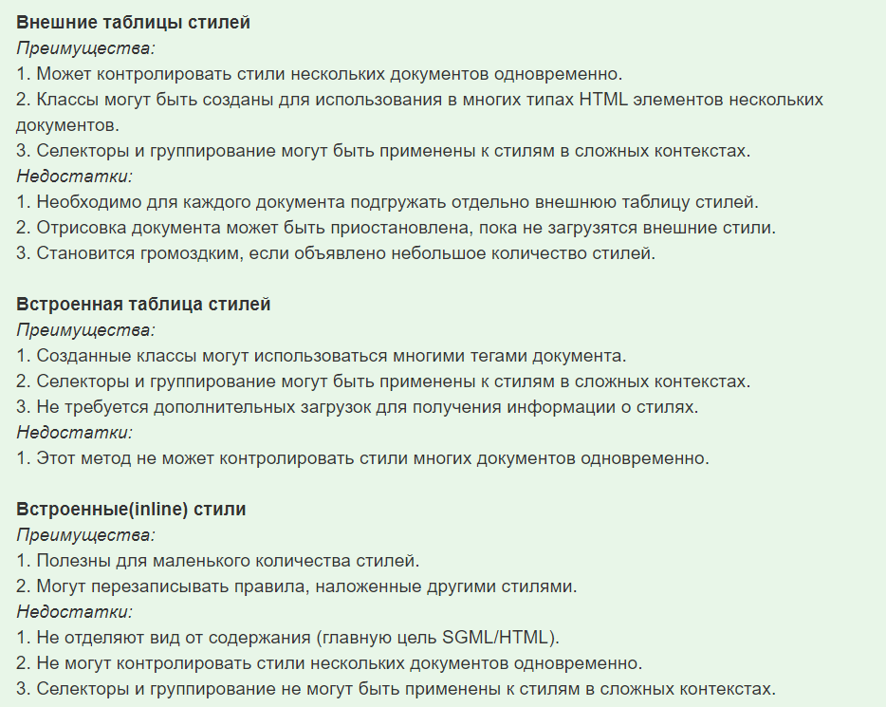

2. Что такое селектор? Какие виды селекторов вы знаете?

Селектор - это часть CSS-правила, которая сообщает браузеру, к какому элементу (или элементам) веб-страницы будет применён стиль.

Виды: тегов, классы, индентификаторы, универсальный.

3. Перечислите свойства CSS, предназначенные для работы с текстом

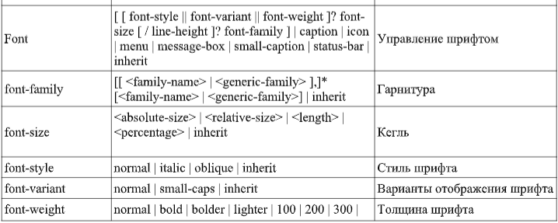

4. Что такое псевдокласс?

Псевдокласс в CSS — это ключевое слово, добавленное к селектору, которое определяет его особое состояние.

5. Каким образом можно расположить два блока в одной строке

(перечислить минимум 2 способа).

Таблица, использование стилей

6. Как влияет специфичность селектора на применение стиля.

Согласно спецификации CSS, правило для непосредственно соответствующего элемента всегда будет иметь больший приоритет, чем правила, унаследованные от предка (!important)